前言
- 感谢您购买本公司产品。
- 本手册是关于产品的各项功能、接线方法、设置方法、操作方法、故障处理方法等的说明书。
- 在操作之前请仔细阅读本手册，正确使用本产品，避免由于错误操作造成不必要的损失。
- 在您阅读完后，请妥善保管在便于随时取阅的地方，以便操作时参照。

注意
- 本手册内容如因功能升级等有修改时，恕不通知。
- 本手册内容我们力求正确无误，如果您发现有误，请与我们联系。
- 本手册内容严禁转载、复制。
- 本产品禁止使用在防爆场合。

版本
U-SUP-P300-SCN8 第八版 2025年7月

确认包装内容
打开包装箱后，开始操作之前请先确认包装内容。如发现型号和数量有误或者外观上有物理损坏时，请与本公司联系。

产品清单
产品包装内容

序号 | 物品名称 | 数量 | 备注
1 | 压力变送器 | 1
2 | 资料卡 | 1
3 | 合格证 | 1

目录
第一章 产品概述 1
第二章 主要特点 2
第三章 外形尺寸及安装 3
第四章 技术参数 9
第五章 电气连接 11
5.1赫斯曼结构电气连接图 11
5.2直接引线结构电气连接 14
第六章 使用与安装 15
第七章 压力变送器安全说明 16
第八章 注意事项 17
第九章 质保及售后服务 18
第十章 通讯协议 19
10.1 概述 19
10.2 串行数据格式 19
10.3 通信格式 20
10.4协议说明 24

第一章 产品概述
扩散硅压力变送器选用进口高精度、高稳定性压力敏感芯片。敏感芯片采用先进的微机械刻蚀加工工艺，通过在硅片上扩散四个高精度电阻，从而形成惠斯通电桥。由于压阻效应，四个桥臂电阻的阻值发生变化，电桥失衡，敏感元件输出一个对应压力变化的电信号。输出的电信号通过放大和非线性矫正电路的补偿，产生与输入压力成线性对应关系的电压、电流信号。

第二章 主要特点
- 结构小巧、安装方便。
- 先进的膜片/充油隔离技术。
- 高稳定性、高可靠性。
- 耐震，抗射频干扰。
- 316L不锈钢隔离膜片结构。
- 高精度、全不锈钢结构。
- 微型放大器，电压、电流、RS485信号输出。
- 抗干扰强、长期稳定性好。
- 形式结构多样化，安装使用方便。
- 量程范围宽，可测量绝压、表压和密封参考压力。
- 抗振动、抗冲击。

第三章 外形尺寸及安装
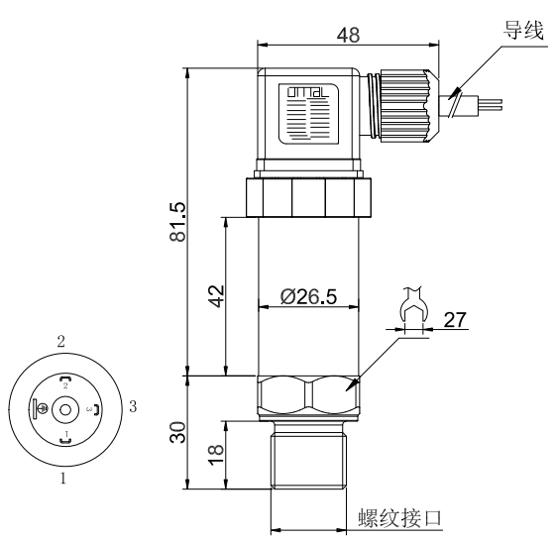
图1 赫斯曼接头外形
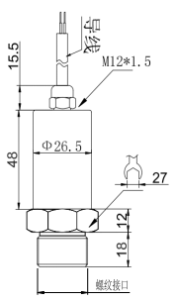

图2 直接引线型

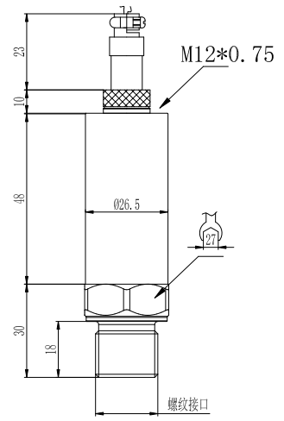
图3 航插型

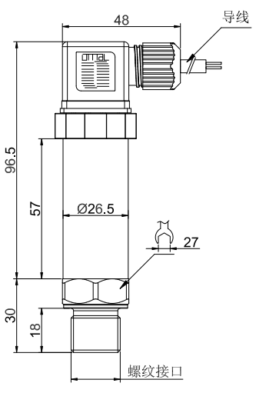
图4 赫斯曼485输出型

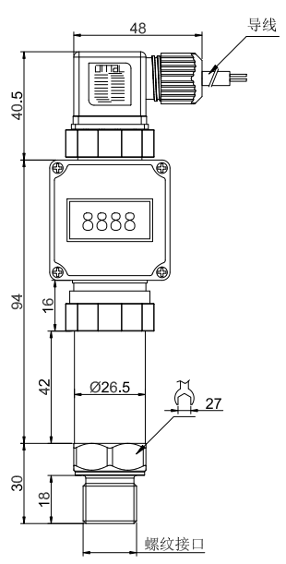

图5 赫斯曼带显示型
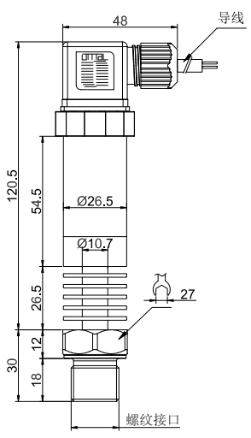
图6 赫斯曼高温型

第四章 技术参数
- 电源：（4~20）mA输出、（0~10）V输出（12~36）V；RS485输出（12~30）V
- 输出：（4~20）mA；（1~5）V；（0~10）V；（0~5）V；RS485
- 精度：0.5级
- 量程范围：-0.1…0…60MPa（量程范围不能低于10KPa）
- 压力类型：表压、绝压、密封压
- 补偿温度：量程≤70kPa：（0～60）℃
量程＞70kPa：（-10～70）℃
- 工作温度：（-20~85）℃
- 介质温度：（-30~105）℃
- 储存温度：（-40~125）℃
- 零点输出温度漂移：±0.3%FS/10℃
- 满量程输出温度漂移：±0.3%FS/10℃
- 过载压力：（0.035~10）MPa（150%FS）
（0~60）MPa（125%FS）

- 长期稳定性：±0.2%FS/年
- 响应时间：电流输出型压力≤10ms（上升到90％FS）；电压输出型压力≤25ms（上升到90％FS）；RS485输出型压力≤100ms（上升到90％FS）
- 绝缘电阻：100MΩ/250VDC
- 防护等级：IP65
- 负载电阻：(U-9V)/0.02A，U为供电电压

第五章 电气连接

5.1赫斯曼结构电气连接图
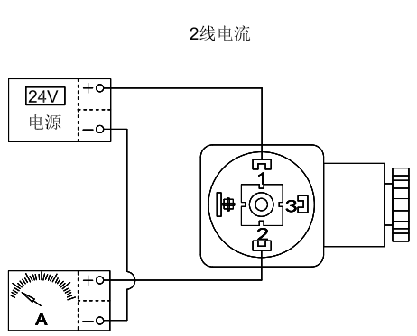
图7

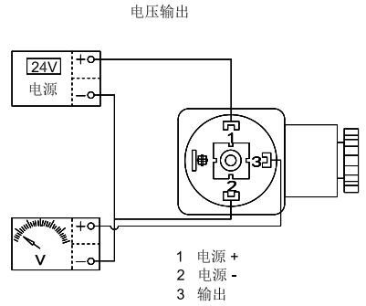
图8

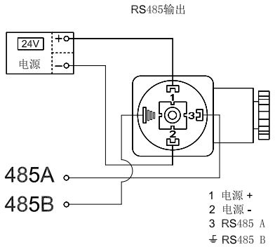
图9

5.2直接引线结构电气连接
电流：红线：电源正
绿线：电流输出
电压：红线：电源正
绿线：电源负
黄线：电压输出
RS485：红线：电源正
绿线：电源负
黄线：RS485+
白线：RS485-

第六章 使用与安装
- 压力变送器应尽量安装在温度波动小的地方，同时要避免震动和冲击。
- 压力变送器可直接安装在测量点上。连接螺纹：M20*1.5、M16*1.5、G1/2、G1/4、NPT1/2和NPT1/4。特殊螺纹或法兰请联系业务员。
- 信号不要与其它电源线一起通过线管或明线槽，也不可在大功率设备附近穿过。
- 变送器如需采用引压管，应注意强腐蚀性的或过热性的介质不应与变送器接触，防止渣子在引压管内沉淀，引压管尽可能短。并且在测量蒸汽或其它高温介质时，不应使变送器的工作温度超过极限，用于蒸汽测量时，引压管要充满水，以防变送器与蒸汽直接接触。

第七章 压力变送器安全说明
- 搬运与安装变送器时应小心谨慎，避免碰撞而影响电路的性能。
（2）变送器进压口内有隔离膜片，切勿人为用异物触碰。
（3）变送器外螺纹处一定要注意密封，否则会造成压力不准不稳。
（4）在产品安装使用中如遇到问题请与我公司联系，在产品发生异常时，请不要擅自打开进行修理，应及时与厂家联系。

（5）本产品禁止使用在防爆场合。

第八章 注意事项
- 该变送器使用在对硅和不锈钢（或铝合金）无腐蚀的介质中。
- 所测系统瞬间可能出现最大压力不能超过过载压力额定值。
- 压力变送器的背端不能接触导电性、腐蚀性液体或气体。
- 不能把尖硬的东西插入压力输入孔，以防将芯体损坏。
- 传感器后端引线不能进水。
- 使用时请严格按注意事项执行，否则后果自负。

第九章 质保及售后服务
本公司向客户承诺，本仪表供货时所提供的硬件附件在材质和制造工艺上都不存在缺陷。
从仪表购买之日开始计算，质保期内若收到用户关于此类缺陷的通知，本公司对确实有缺陷的产品实行无条件免费维护或者免费更换，对所有非定制产品一律保证7天内可退换。
免责声明
在质保期内，下列原因导致产品故障不属于三包服务范围：
(1) 客户使用不当造成产品故障。
(2) 客户对产品自行拆解、修理和改装造成产品故障。
售后服务承诺：
(1) 客户的技术疑问，我们承诺在接收用户疑问后2小时内响应处理完毕。
(2) 返厂维修的仪表我们承诺在收到货物后3个工作日内出具检测结果，7个工作日内出具维修结果。

第十章 通讯协议

10.1 概述
本协议遵守MODBUS通信协议，采用了MODBUS协议中的子集中RTU方式.RS485半双工工作方式。

10.2 串行数据格式
串口设置:无校验，8位数据，1位停止位.
举例:9600，N，8，1 含义：9600bps，无校验，8位数据位，1位停止位。
本变送器支持的串口波特率为：1200，2400，4800，9600，19200，38400，57600，115200。
CRC校验的多项式：0xA001。
数据通信过程中的数据全部是按照双字节有符号整形数据来处理，如果数据标识的是浮点数，则需要读取小数点来确定数据的大小。

10.3 通信格式
（1）读命令格式(03功能码)举例
发送读命令格式：
地址 | 功能码 | 数据起始(H) | 数据起始(L) | 数据个数(H) | 数据个数(L) | CRC16  (L) | CRC16  (H)
0x01 | 0x03 | 0x00 | 0x00 | 0x00 | 0x01 | 0x84 | 0x0A
返回读数据格式:举例
地址 | 功能码 | 数据长度 | 数据 (H) | 数据 (L) | CRC16  (L) | CRC16  (H)
0x01 | 0x03 | 0x02 | 0x00 | 0x01 | 0x79 | 0x84
（2）写命令格式(06功能码)举例
发送写命令格式:
地址 | 功能码 | 数据起始(H) | 数据起始(L) | 数据 (H) | 数据 (L) | CRC16  (L) | CRC16  (H)
0x01 | 0x06 | 0x00 | 0x00 | 0x00 | 0x02 | 0x08 | 0x0B
返回写数据格式:举例
地址 | 功能码 | 数据起始(H) | 数据起始(L) | 数据 (H) | 数据 (L) | CRC16  (L) | CRC16  (H)
0x01 | 0x06 | 0x00 | 0x00 | 0x00 | 0x02 | 0x08 | 0x0B

（3）异常应答返回
地址 | 功能码 | 异常码 | CRC16  (L) | CRC16  (H)
0x01 | 0x80+功能码 | 0x01(非法功能)  0x02( 非法数据地址)  0x03(非法数据)
- 支持的命令及命令和数据意义:
表1 MODBUS-RTU协议命令
功能码 | 寄存器偏移地址 | 数据个数 | 数据  字节 | 协议数据范围 | 指令意义
0x03功能码读取数据
0x03 | 0x0000 | 1 | 2 | 1-255 | 读取从机地址
0x03 | 0x0001 | 1 | 2 | 0：1200  1：2400  2：4800  3：9600  4：19200  5：38400  6：57600  7：115200 | 波特率读取
0x03 | 0x0002 | 1 | 2 | 0：MPa/℃  1：kPa  2：Pa  3：bar  4：Mbar  5：kg/cm²  6：psi  7：mH₂O  8：mmH₂O  9：mA | 测量值单位
0x03 | 0x0003 | 1 | 2 | 0：####  1：###.#  2：##.##  3：#.###  4：.#### | 小数点分别代表0-4位小数点
0x03 | 0x0004 | 1 | 2 | -32768~32767 | 测量输出值，立即值就是测量值，比如读取到的数据为0X1234，小数点为0时，则数据就是4660.
0x03 | 0x0005 | 1 | 2 | -32768~32767 | 变送器量程零点
0x03 | 0x0006 | 1 | 2 | -32768~32767 | 变送器量程满点
0x03 | 0x000c | 1 | 2 | -32768~32767 | 零位偏移值，出厂一般为0
0x06功能码写数据
0x06 | 0x0000 |  | 2 | 1-255 | 改写从机地址
0x06 | 0x0001 |  | 2 | 0：1200  1：2400  2：4800  3：9600  4：19200  5：38400  6：57600  7：115200 | 修改波特率
0x06 | 0x000c |  | 2 | -32768~32767 | 零位偏移值.压力输出值=校准测量值+零位偏移值
保存和恢复工厂
0x06 | 0x000F |  | 2 | 0-保存到用户区
0X06 | 0x0010 |  | 2 | 1-返回工厂参数
本协议中的数据都为立即值，立即值的意思就是无需任何换算，就是代表的测量值或者别的参数。
举例：从机地址为1，CRC为计算出来的CRC码，不是CRC这三个字符。
读取从机地址：
发送：01 03 00 00 00 01 CRC CRC
返回：01 03 02 00 01 CRC CRC，00 01从机地址是01。
读取压力值：
发送：01 03 00 04 00 01 CRC CRC
返回：01 03 02 00 12 CRC CRC，0012是测量值，按照文档前面的格式，00是高8位，12是低八位合在一起是16位有符号数。
修改地址：改为2
发送：01 06 00 00 00 02 CRC CRC
返回：01 06 00 00 00 02 CRC CRC，返回以后变送器地址就变为2了，而不是1了。
保存数据：
发送：02 06 00 0F 00 00 CRC CRC
返回：02 06 00 0F 00 00 CRC CRC，说明已经掉电保存了数据，比如修改了的地址等数据。

10.4协议说明
- 修改波特率时变送器会以主机发送的波特率回复修改数据，回复完以后变送器波特率会变为修改后的目标值。
- 修改地址时也是以修改前的地址回复数据，回复完以后会自动修改变送器地址。
- 保存和回复工厂命令会原值返回，表示变送器已经接受了主机的命令。
- 恢复工厂数据时要注意，可能工厂保存的参数和用户保存的不一致，所以其中地址，波特率和校准数据可能都不一致，所以恢复完工厂参数以后必须重新搜索变送器。
- 用户无需密码允许修改的数据只有3个，分别是地址，波特率，零位偏移值。
- 一般用户不允许修改变送器的校准数据，如需校准和更改，请联系本公司索取变送器校准软件.用户自己发送修改校准数据命令会导致变送器输出命令异常代码。如需修改校准数据，请使用本公司的校准软件。
- 如果需要读取的数据时浮点数标识的，比如6.000.但是本协议规定了数据都是以整形数据来通信的，所以读取到的数据是6000，然后要根据小数点的位置来做运算，才能得到6.000，比如小数点是3，则就是说6000/10(3)，就是6000除以10的三次方，得到6.000这个数据。
- 详细验证请参考本公司提供的客户评估软件。
- 修改地址或波特率，清零值等操作，最后必须发送一条保存指令，才能掉电保存。
保存指令：0106000F0000CRC.从机地址和CRC会变化，请用专业CRC计算软件计算CRC值。

